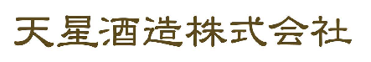
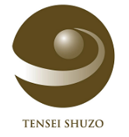

2022年5月26日

「東京ウイスキー＆スピリッツコンペティション2022」焼酎部門において
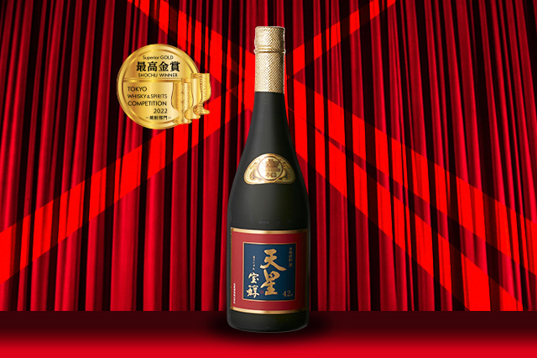
「天星宝醇赤」が2年連続で最高金賞を受賞いたしました！

2022年5月26日(木)に発表されました「東京ウイスキー＆スピリッツコンペティション2022(以下TWSC)」の焼酎部門におきまして、天星酒造株式会社が製造する「天星宝醇(てんせいほうじゅん)赤」が、昨年に続き2度目となる最高金賞を受賞いたしました。

TWSCは日本初のウイスキーとスピリッツの品評会で、焼酎部門は2020年に新設されました。審査には焼酎業界関係者は勿論、バーテンダーやウイスキーコニサー資格保有者、インポーターなど様々ジャンルの専門家が参加しています。全てブラインドティスティングで行われ、アロマ、フレーバー、総合、バランス、フィニッシュの観点から100点満点で評価されます。
本年の受賞総数は273本で、最高金賞は24本と全商品の9％という非常に狭き門となりました。

この結果をもとに、今回、最高金賞を受賞した焼酎を改めて評価し、特別賞(ベスト・オブ・ザ・ベスト)を決定します。特別賞は7月上旬頃に発表の予定です。

この度、2年連続最高金賞受賞という栄誉を賜り、蔵人一同、驚きと同時に大変に嬉しく思っております。この賞に恥じることのないよう、今後とも更に高品質な焼酎造りに邁進して参ります。

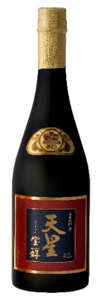
●受賞商品詳細
【TWSC焼酎部門最高金賞】
商品名：天星宝醇赤/本格芋焼酎
内容量：720ml
原材料：さつまいも(鹿児島県産)、米麹(国産米)
アルコール分：42％
希望小売価格：5000円＋税

大変希少なさつま芋「紅ハヤト」を原料とし、ウイスキーのミドルカットにヒントを得た独自技法「早垂(はやたれ)蒸留」により造られた天星酒造渾身の一本です。

【会社概要】 【本件に関するお問合わせ先】
会社名：天星酒造株式会社 担当：高屋 総一郎
代表者：代表取締役 森藤 雅礼 TEL：099-477-0510
所在地：鹿児島県曽於郡大崎町菱田1270 FAX：099-471-6100
URL：https://tensei-shuzo.com/ E-Mail：takaya@tensei-shuzo.com

